

# NÎMES Des brioches 100% solidaires, coup de cœur pour coup de pouce

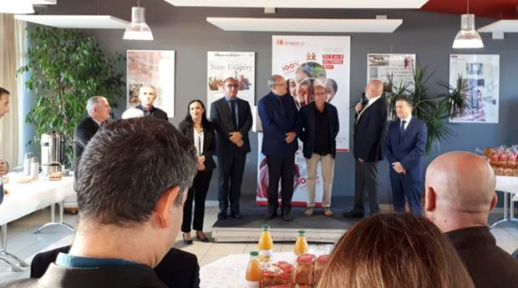

chefs d'entreprise, Préfet et élus aident l'opé brioches Photo Anthony Maurin).

**A l'ESAT Saint-Exupéry situé à Grézan, un des nombreux établissements de l'**[**UNAPEI30**](http://www.unapei30.fr/)**qui est à l'initiative de "**[**l’opération brioches**](http://unapei30.fr/ope-brioches)**" destinée à collecter des fonds à destination de l’Association Départementale des parents et amis des personnes handicapées mentales (ADAPEI 30), était organisé un petit déjeune très entreprenant.**

En effet, jusqu'au 8 octobre est organisée la traditionnelle opération brioches au profit de personnes en situation de handicap intellectuel, polyhandicap, autisme et handicap psychique. Le but du jeu? Acheter une brioche (au moins...!), en plus elle est bonne, à cinq euros pour aider ces personnes à vivre une vie apaisée et aux valeurs humaines et sociales renforcées.

En plus de cela, l'argent glané a servi par exemple à relocaliser l'IME de Rochebelle et l'ESAT Véronique mais aussi à agrandir le CEMA Guillaumet et l'ensemble des sommes récoltées ne sont utilisées que par les établissements gardois et pour les Gardois! Le Président de l'Association Départementale des parents et Amis des Personnes handicapées mentales, connaît mieux que quiconque la situation et "*L'inclusion de ces personnes est nécessaire. Je suis heureux de voir autant de chefs d'entreprise pour nous aider!*". Car oui, les chefs d'entreprise du Parc de Grézan ont joué le jeu. Pour Robert Barrachin de l'UPE, "*L'idée était de joindre les deux manifestations alors on va acheter beaucoup de brioches pour cette opération très intéressante*".

De son côté, Eric Giraudier, Président de la Chambre de Commerce et d'Industrie et encore Président pour quelques jours de l'UPE30, pense que "*L'association des chefs d'entreprise est très active sur Grézan et c'est important. Il faut du lien social entre les entreprises et on le retrouve à travers les parcs et les zones d'activités. Pour cette opération nous avons été sollicité très tardivement mais nous allons les accompagner tout en préparant l'opération de l'année prochaine!*".

Les chefs d'entreprise de l'Actiparc Grézan veulent rivaliser avec leur homologues de Saint-Césaire qui ont déjà montré la voie. "*Allez, on achète un maximum de brioches, vous pouvez même les offrir à vos salariés car elles ne coûtent que 5 euros pièce et sont déductibles à 66%!*" lançait à la cantonade un chef d'entreprise. Pour Didier Lauga, Préfet du Gard qui en a profité pour effectuer une petite visite de l'établissement, "*L'UNAPEI30 fait un travail remarquable tout au long de l'année avec ses 50 ans d'expériences, ces 850 personnes suivies, ces 450 salariés et et ses nombreux établissements. C'est une belle occasion pour lui rendre hommage et ctte semaine, plus de 500 personnes sont sur le terrain afin d'essayer de convaincre les Gardois que la solidarité est nécessaire. Ici, je n'ai pas de doute, le Gard est très solidaire et généreux*".

 UNAPEI30, 2 impasse Schumann 30000 Nîmes. 04.66.05.05.80.30. Le [journal](http://www.unapei30.fr/uploads/adapei/Journal%2015%20-%20Septembre%202017.pdf)de l'UNAPEI30.